Nama : Khairunnisa Ramadani
NIM : 264107020125
Kelas : TI-1C

- Mall di Malang menerapkan sistem parkir berbayar untuk kendaraan roda dua. Tarif dihitung berdasarkan lama parkir (dalam jam) sesuai dengan ketentuan berikut:
- 2 jam pertama dikenai tarif dasar Rp 2.000
- Lebih dari 2 jam dikenai tarif dasar + Rp 1.000 untuk setiap jam berikutnya
Buatlah flowchart dan pseudocode-nya!
Flowchart:
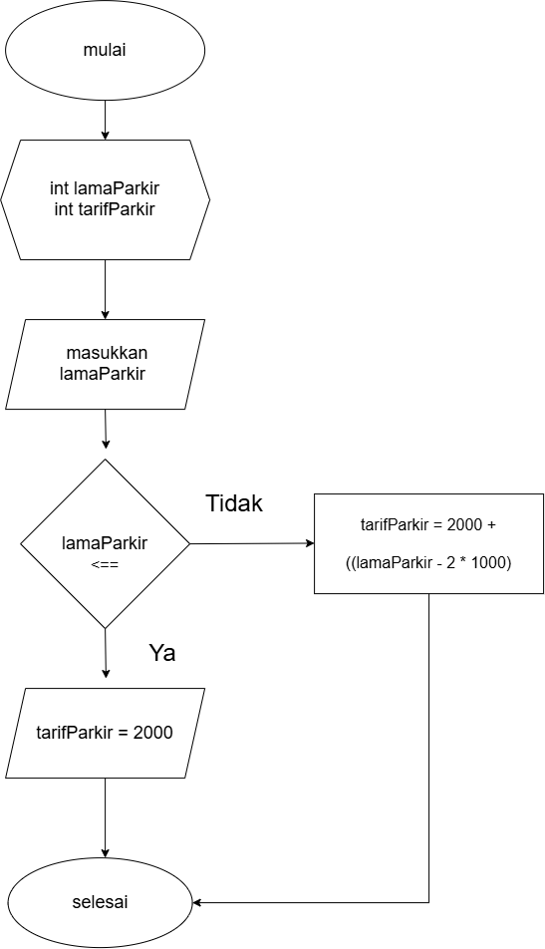
Pseudocode:
Program | Menghitung Tarif Parkir
Deklarasi | Int lamaParkir  Int tarifParkir
Algoritma | Input  lamaParkir  Algoritma  IF lamaParkir <=2 THEN  tarifParkir == 2000  ELSE tarifParkir = 2000 + ((lamaParkir – 2) * 1000)  END IF  Output  Print Tarif Parkir

Implementasi program
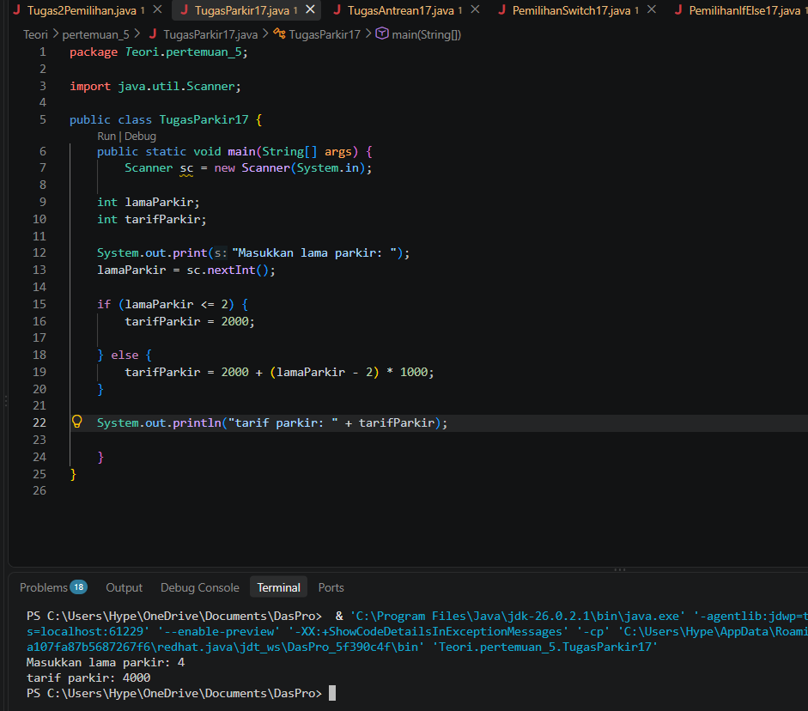
- Bagian akademik kampus menyediakan mesin antrean digital. Mahasiswa dapat memasukkan kode layanan kemudian mesin akan menampilkan jenis layanan dan loket tujuannya sebagai berikut:
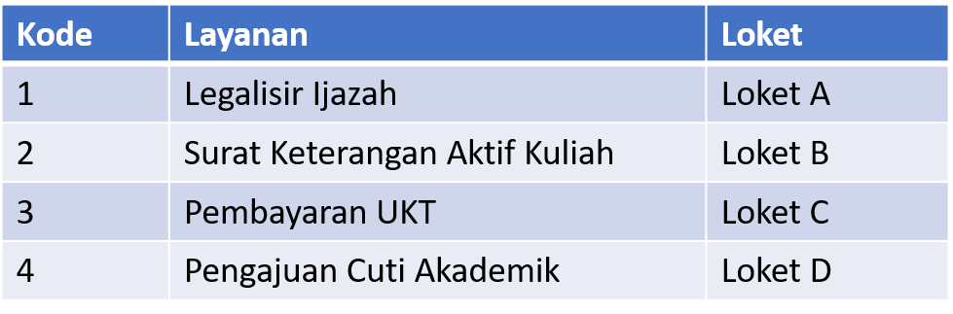
Buatlah flowchart dan pseudocode-nya!
Flowchart:

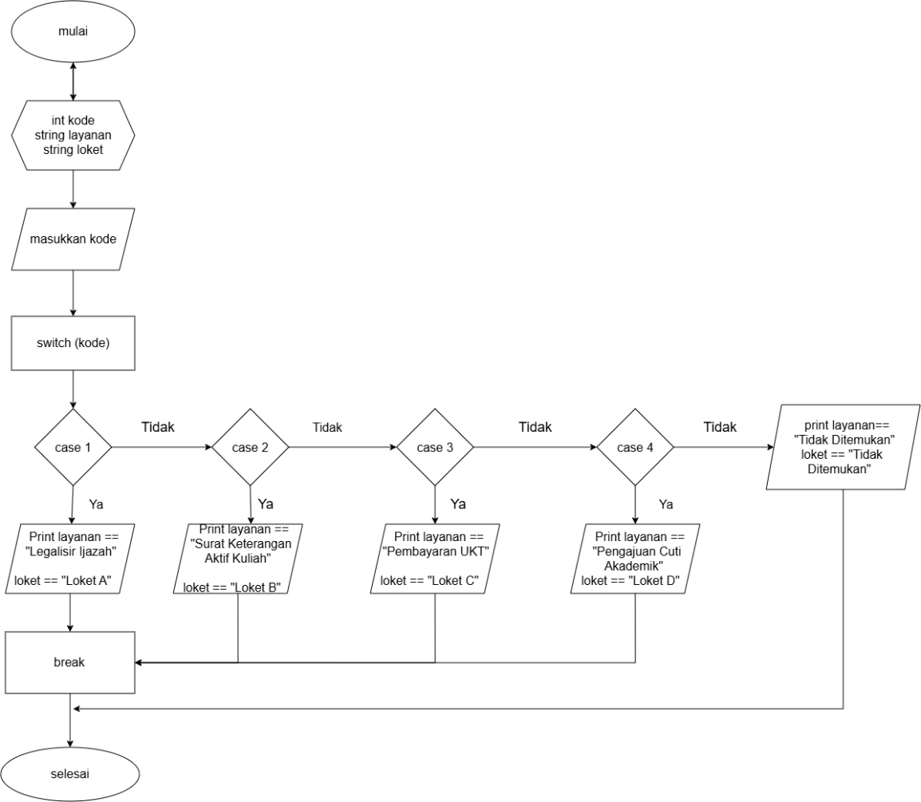

Pseudocode:
Program | Menampilkan jenis layanan & loket
Deklarasi | Int kode  String layanan  String loket
Algoritma | Input  Kode  Algoritma  Switch (kode)  Case 1:  Layanan== “Legalisir Ijazah”  Loket== “Loket A”  Case 2:  Layanan== “Surat Keterangan Aktif Kuliah”  Loket== “Loket b”  Case 3:  Layanan== “Pembayaran UKT”  Loket== “Loket C”  Case 4:  Layanan== “Pengajuan Cuti Akademik”  Loket== “Loket D”  Default  Layanan == “Tidak Ditemukan”  Loket == “Tidak Ditemukan”  Output  Layanan, loket

Implementasi program
